|  |  |  |
| --- | --- | --- |
| **ИВТиПТ**  **Кафедра**  **ПИиИ**  **Группа 3.6** | **Дисциплина: Операционные системы** | **Лабора­тор­ная работа №1** |
| **ФИО студента: Остапец Павел Игоревич** |

**Цели и задачи работы**

Целью работы являлось практическое освоение использования лабораторного стенда по дисциплине. Также в процессе выполнения нужно ознакомиться с минимальным набором следующих команд, которые понадобятся при выполнении последующих работ:

* создания файла с программой на языке C,
* его компиляция,
* запуск скомпилированного файла на исполнение,
* написать отчет о выполненной работе с фиксацией результата,
* ответить на контрольные вопросы.

**Лабораторное оборудование**

Лабораторным сервером для выполнения заданий представляет собой удаленный сервер под управлением ОС Linux. Для подключения к лабораторному оборудованию необходимо использовать любое ПО для подключения к серверу по SSH. Рассмотрим пример подключения с использованием PuTTY.

**Краткая теория**

Для выполнения лабораторной работы требовалось установить ПО для подключения к серверу и дальнейшей работы.

В нашем случае использовалась программа PuTTY. Для подключения к серверу требуется запустить программу PuTTY, ввести адрес и порт подключения, указанные в лабораторной работе, и нажать кнопку open. Далее, после успешного подключения к серверу нужно авторизоваться, используя логин и пароль, выданный преподавателем.

Далее производится создание папок и файлов, нужных для работы, написание кода программы в созданный файл, компиляция файла и запуск на выполнение. Эти действия производятся с использованием команд, представленных и описанных ниже:

**cd** – смена текущей директории

**cd ‘**имя_директории’

**cat** ‘имя_файла’ – просмотр содержимого файла

**cat >** ‘имя_файла’ – создание нового файла и последующая запись кода в нем (Ctrl+D для сохранения и выхода из файла)

**nano** ‘имя файла’ – вызов консольного текстового редактора

Также для работы с файлами можно использовать файловый менеджер:

**mc** – вызов файлового менеджера (F4+Shift – создание нового файла)

**gcc** ‘имя исходного файла’ -o ‘имя исполняемого файла’ – вызов компилятора, чтобы откомпилировать программу (опция -о требуется, чтобы конкретно задать имя создаваемого файла)

**chmod a+x** ‘имя созданного файла’ – команда для установки прав доступа

./’имя файла’ – запуск файла на исполнение

**Ход работы**

1. Подключение к серверу по SSH. Для подключения нужно запустить PuTTY, ввести адрес и порт подключения и нажать кнопку open. После этого нужно ввести соответствующий логин и пароль, выданный преподавателем.
2. После успешного входа необходимо создать текстовый файл lab1.c с помощью файлового менеджера **mc** или команды **bash.** В моем случае, перейдя в файловый менеджер с помощью **mc**, следует создать новую директорию кнопкой **F7**, далее перейти в только что созданную директорию и создать файл программы **lab1.c**, используя команду **Shift+F4**, а после написания программы сохранить файл кнопкой **F2** и выйти из файлового менеджера с помощью **F10.**

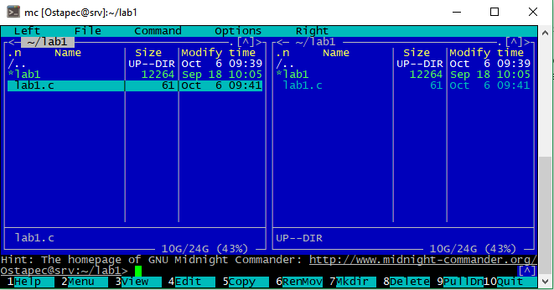

1. В созданном файле следует написать код для вывода сообщения “Hello world” на языке **С.**
2. Далее производится компиляция программы **lab1.c** в исполняемый файл **lab1.** С помощью команды **gcc lab1.c -o lab1.**
3. Запуск программы на выполнение производится с помощью команд

**1) chmod a+x lab1** (Первый символ определяет, кому будет предоставлен доступ к файлу **lab1**. Второй символ ответственен за разрешение проведения соответствующих ему манипуляций пользователями, определенными первым символом.

В данном случае доступ к файлу предоставлен всем пользователям благодаря “**а**”, и разрешается исполнение файла благодаря “**x**”. В свою очередь “+” обозначает разрешение, то есть: Всем(**а**) разрешается(**+**) исполнение(**х**).)

**2) ./lab1**

1. Получение и фиксация результата в виде выведенной строки текста

**Результаты работы**

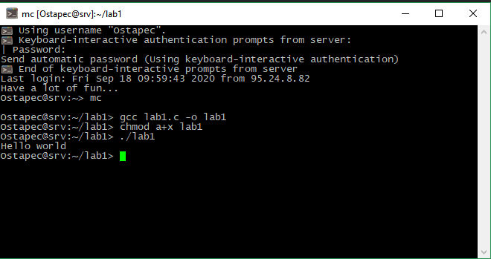

Рисунок 1. Ход работы и полученный результат.

**Литература**

1. В.Е. Карпов, К.А. Коньков «Основы операционных систем Курс лекций» издание 3-е, М.: Физматкнига, 2019

2. В.Е. Карпов, К.А. Коньков «Основы операционных систем Практикум» http://www.intuit.ru/studies/courses/2249/52/info